CPEM N° 46
CURSO: 5TO C
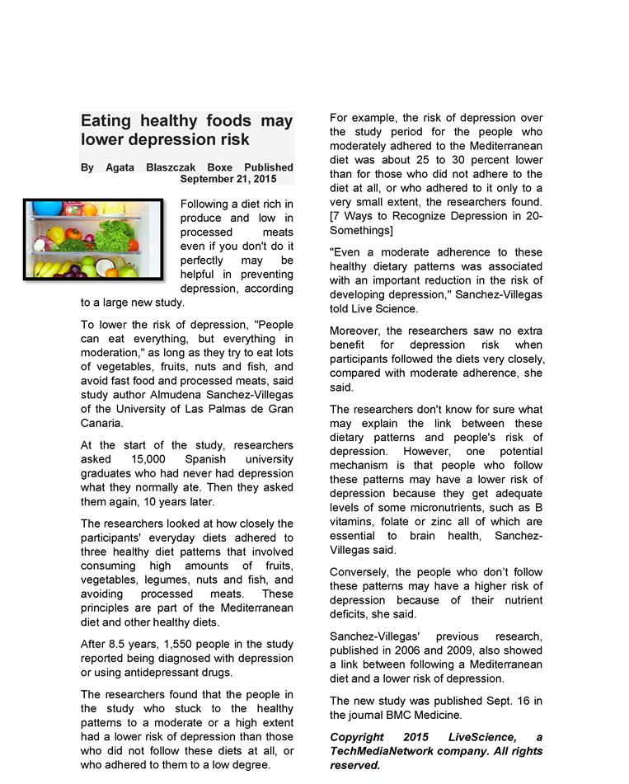
ÁREA: INGLÉS
Trabajo práctico N°6
- Read the following text and answer the questions:

